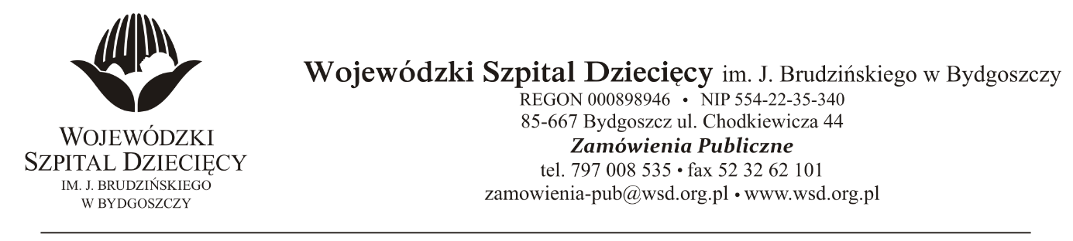
Bydgoszcz, dn. 28.12.2021 r.
Nr sprawy: 37/2021/TP
Do Wykonawców:
Dotyczy: postępowania o udzielenie zamówienia publicznego w trybie podstawowym na usługi czyszczenia kanałów wentylacyjnych central wentylacyjnych dla Wojewódzkiego Szpitala Dziecięcego w Bydgoszczy.
INFORMACJA Z OTWARCIA OFERT
Zamawiający na podstawie art. 222 ust. 5 ustawy z dnia 11 września 2019 roku Prawo zamówień publicznych (Dz. U. z 2021 r. poz. 1129 ze zm.) przekazuje poniżej informacje z otwarcia ofert:
Do upływu terminu składania ofert złożono: 4 oferty:

- Biuro Handlowe Eksport Import Krzysztof Nowakowski
ul. T. Kościuszki 9, 09-402 Płock
e-mail: info@nowakowski.pl
za kwotę: brutto: 370.968,00 zł

- czyszczeniewentylacji.com Katarzyna Majewska
ul. Akacjowa nr 24C, 80-180 Borkowo
e-mail: kamil.roszkowski@czyszczeniewentylacji.com
za kwotę: brutto: 258.300,00 zł

- Zakład Instalacyjny Gajek Krzysztof
ul. 29 Listopada 3, 86-050 Solec Kujawski
e-mail: krzysiekga1@op.pl
za kwotę: brutto: 159.900,00 zł

- VENTMAX Wiesław Zdanowicz,
ul. Wybickiego 2, 15-177 Białystok
e-mail: biuro@ventmax.pl
za kwotę: brutto: 245.754,00 zł

z up. Dyrektora
Wojewódzkiego Szpitala Dziecięcego
im. J. Brudzińskiego w Bydgoszczy
Z-ca Dyrektora ds. Administracyjno-Technicznych

mgr inż. Jarosław Cegielski

